У нас Вы сможете купить сливу оптом следующих сортов:
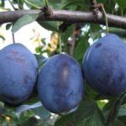
1.Стенлей (Stenley)
Поздний сорт сливы.
Американская селекция. Очень распространенный сорт сливы во всем мире. Созревание сливы Стенли приходится на начало сентября. Плоды яйцевидной формы, темно-синего цвета, с налетом, крупные. Мякоть очень сочная, отличного вкуса, плотная. Косточка полуотделяется.

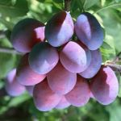
2.Биг Стенлей (Big Stenley)
Поздний сорт сливы
По форме плоды яйцевидные, неравнобокие. Восковой налет на плодах этого сорта хорошо заметен и практически скрывает очень темную фиолетовую окраску кожицы. Последняя от мякоти отделяется с трудом, имеет среднюю толщину и рыхлую консистенцию. Мякоть слив сладкая, волокнистая, средней степени сочности, отличается желтой окраской. Верхушка у плода округлая, основание вытянутое. Воронка плодоножки имеет среднюю глубину. Косточка довольно-таки большая, вытянутая.

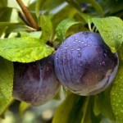
3.Анжелина (Angelina)
Плод средней величины, формы довольно шаровидной, кожица плотная темно-фиолетового цвета, почти черная и покрыта налетом.

Если Вы заинтересовались нашим предложением и хотите купить яблоки в Краснодарском крае, можете связаться с нами: Сайт: sadbam.ru
Руководитель отдела реализации:
Юрченко Евгения Александровна
+7 (909) 4476563

